a
S.S Hansa
Dimensioner: 41,90 x 7,85 x 3,90 m.
Efter ombyggnad 1904: 47,91 x 7,85 x 3,90 m.
Byggd av: 1899 av W. Lindbergs Mekaniska verkstad Stockholm.
Maskineri: En tre cylindrig trippelångmaskin. (700 hk)
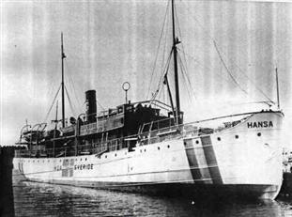
SS Hansa innan katastrofen.
Hansa byggdes 1899 av W. Lindbergs mekaniska verkstad i Stockholm. Den 16 september 1899 levererades hon till Ångfartygs Ab Gotland, Visby. Här sattes hon in i trafiken mellan Gotland och fastlandet.

Katastrofen
Den 24 november 1944 sjönk Hansa i en svår katastrof utanför den gotländska kusten under mystiska omständigheter. Av 86 ombordvarande överlevde endast två. Biträdande andre styrmannen Arne Thuresson låg och sov i fartygets radiohytt och räddades mirakulöst genom att hela radiohytten vid explosionen slets loss från fartyget. Den andre överlevande var passageraren Arne Mohlin. Av de 86 ombordvarande på Hansa var 63 passagerare och 23 besättningsmän.
Precis som den i våra dagar svåra Estoniakatastrofen uppstod många spekulationer och historien mörklades. En av spekulationerna är att Hansa var lastad med explosiva varor och därför var av intresse för fientliga nationer. Förlisningen belades med sekretess och man offentliggjorde endast i ett inledande skede att fartyget saknades.
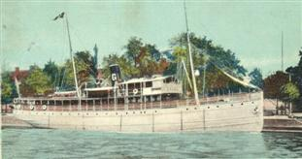
Ett färglagt fotografi av Hansa.
Copyright © Peter Asklander - www.faktaomfartyg.se.
Kl 23.30 föregående kväll hade Hansa avgått från Nynäshamn mot Visby. På grund av hård sjö och dimma var hon försenad. Hansa skulle ha anlöpt Visby c:a 08.30. Vid 10-tiden hade man ännu inte hört något ifrån henne och man började spekulera om maskinhaveri. Klockan 11.15 sändes ett flygplan upp för att spana efter fartyget. Kl 12.10 upptäckte piloten på flygplanet en gummibåt med två överlevande och vrakgods som möjligen kunde komma från Hansa. Marinsveparen Landsort dirigerades till platsen och kunde undsätta de två överlevande männen.
Man uteslöt först möjligheten att hon gått på en mina eftersom området mellan Gotland och fastlandet nyligen var minröjt. Vid tidpunkten av Hansas förlisning framkom det från människor i Hallsuks fiskehamn att man hört en explosion och anat konturerna av ett annat fartyg. Misstanken om att Hansa trots allt gått på en mina blev åter aktuella. Denna misstanke kvarstod tills man i förhören med andre styrman konstaterade att man hade sett ett ljussken som möjligen kunde komma från en strålkastare. Kunde Hansa ha torpederats? Militären mörklade omedelbart detta.
I dag vet vi hur katastrofen gick till. Kl 05.57 hade fartyget skadats av en våldsam explosion. Hela fartyget klövs i två delar och sjönk så gott som omedelbart. Djupet på katastrofplatsen var över 100 meter så några dykningar och bärgningsförsök gick ej att göra med dåtidens teknik. Året efter i februari 1945 utsattes ångarna Visby samt Gute för ett torpedanfall från en u-båt och nu kunde man anse sig säkra på att Hansa hade sänkts av en torped. Att Hansa måste ha sänkts genom ett misstag var den allmänna uppfattningen efter sänkningen. Denna bild föremedlades vidare genom åren via massmedia. Hansa katastrofen var dock dold i dunkel enda fram till den 6 februari 1964 när en tysk sjöhistoriker klargjorde att en rysk ubåt torpederat och sänkt Hansa. Vraket återfanns 1988 och filmades då med en sjöuggla. 1993 presenterades nya fakta i ärendet kring den märkliga och sänkningen av Hansa. Det framkom då att Gotlandsbolaget under hela hösten 1944 ställt sina fartyg till förfogande för transporter av tysk militärpersonal samt tyskt militärgods.
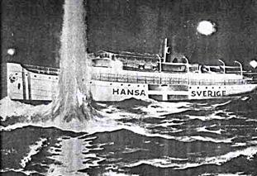
Hansa torpederades 1944.
Copyright © 1984/1999 Computrain.
Under 2007 gjordes nya dykningar på vraket som ligger mycket välbevarat på ca hundra meters djup. Vraket filmades åt tv-serien Vrakletarna som sändes på SVT under hösten 2007. I skrivande stund går avsnittet fortfarande att se på www.svt.se. Se programmet för fantastiska bilder.
Källor:
* K G Andersson - Hansakatastrofen (En mycket bra bok)
* http://www.faktaomfartyg.se/hansa_1899.htm
* Bilderna är hämtade från: http://compunews.com/s13/hansa.htm
Ett tack till Anders Ljung som författat artikeln åt Titanic Norden.

Vill du diskutera Hansa så kom till Titanic Nordens forum

© Copyright, gästskribent Anders Ljung
Frågor ställs till,
Gå tillbaka till förstasidan

